
Здравствуй, доктор Айболит!
Уважаемые родители и наши детишки!
Предлагаем вам сегодня совместно с детьми побеседовать на тему:
«Здравствуй, доктор Айболит»!
Все родители хотят, чтобы их ребенок рос здоровым, сильным, крепким, выносливым. Но очень часто забывают о том, что хорошие физические данные обусловлены, тем образом жизни, который ведет семья.
Предлагаю интересную дыхательную гимнастику для детей https://www.youtube.com/watch?v=i-pq7J_AQts
Также хочу Вам предложить поговорить с детьми о профессии, кто же такой доктор Айболит, для чего нужны врачи.
Речевая игра
Игра «Послушай и назови» Цель игры: развитие у ребенка отличать друг от друга звуки, которые издают окружающие предметы, развить фонематический слух.
Оборудование: металлические и деревянные ложки, мяч, бумага, книга, стакан с водой, пустой стакан, колокольчик, ключи.
Ход игры: в игру можно играть как с одним ребенком, так и с группой детей. Дети вместе с взрослым рассматривают различные предметы, которые разложены на столе. Затем играющие садятся спиной к взрослому, который в это время издает звуки различными предметами, а играющие в свою очередь должны отгадать, что звучит и ответить полным предложением.
Например: дети могут сказать так: «Это звенит колокольчик» или это «льется вода».

Музыкально-игровая гимнастика (с использованием ортопедической гимнастики, хождением по массажным дорожкам). https://youtu.be/RpUCS2cgrLY
- Ясным, радостным деньком
С вами в гости мы пойдём.
Дружно, весело шагай,
От меня не отставай.
Ходьба по массажной дорожке, руки за спиной
2. Будем ноги поднимать
Чтобы им работу дать
Ходьба с высоким подниманием колен
По дорожке мы пройдём
К Айболиту попадём.
3. А сейчас прыжки по кочкам,
Очень тихо на носочках.
Если с кочки упадёте,
То утонете в болоте.
Прыжки на двух ногах, руки на поясе (из обруча в обруч)
4. Побежали наши ножки,
Побежали по дорожке,
И пока мы не устанем,
мы бежать не перестанем.

Пальчиковая гимнастика «Наши алые цветки»
Наши алые цветки (ладони соединены в форме тюльпана)
Распускают лепестки (пальцы медленно раскрываются)
Ветерок чуть дышит (производятся плавные покачивания кистями рук)
Лепестки колышет.
Наши алые цветки
Закрывают лепестки (пальцы медленно закрываются)
Тихо засыпают,
Головой качают (производятся покачивания головой цветка)
Дидактическая игра «Узнай на вкус»
Дети очень любят эту игру, предложите детям любой фрукт. Например: лимон. Закрытыми глазами, ребенок должен угадать фрукт на вкус.
Полезные загадки https://www.youtube.com/watch?v=z6L4WPnV4xk

Предлагаю стихи для детей.
автор: Людмила Громова
Детский доктор.
Детский доктор утром рано
Надевает свой халат,
Руки моет он под краном,
В кабинет зовет ребят.
А потом в жару и холод,
Словно доктор Айболит,
Через весь огромный город
К нам спешит на помощь, наш любимый доктор.
Предложите ребёнку сделать аппликацию по теме:
«Полезная корзина» и раскраска «Доктор Айболит»
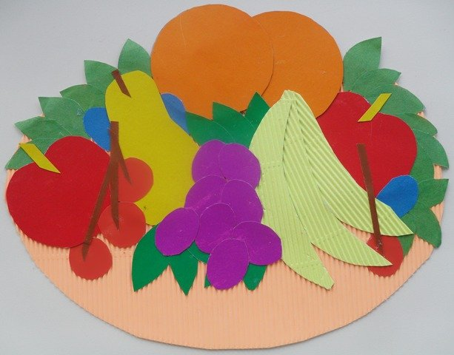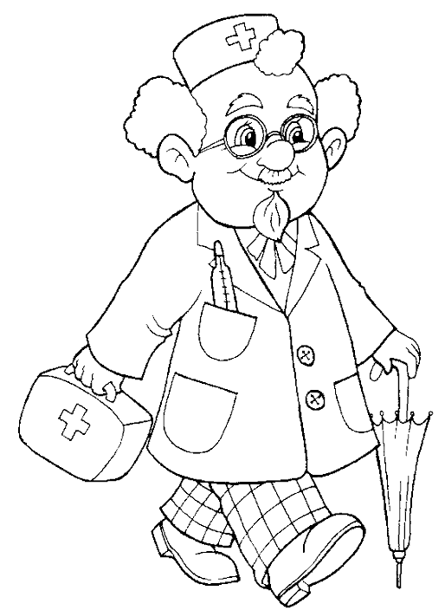

Важно помнить, что любое занятие с ребёнком начинайте со слов «Давай, поиграем!»
Очень надеемся, что наши рекомендации помогут Вам интересно и познавательно провести время с ребёнком.

